2. Аналіз актуального стану цифровізації Війтівецької територіальної громади
2.1. Телекомунікаційна інфраструктура
Рівень забезпечення органів місцевого самоврядування Війтівецької територіальної громади комп’ютерною технікою оцінюється як задовільний. Усі структурні підрозділи сільської ради, комунальні підприємства та установи мають в наявності комп’ютерну техніку, зокрема ноутбуки чи комп’ютери, які відповідають необхідним технічним вимогам. Середній вік комп’ютерної техніки 3-5 років. Програмне забезпечення частково ліцензоване.

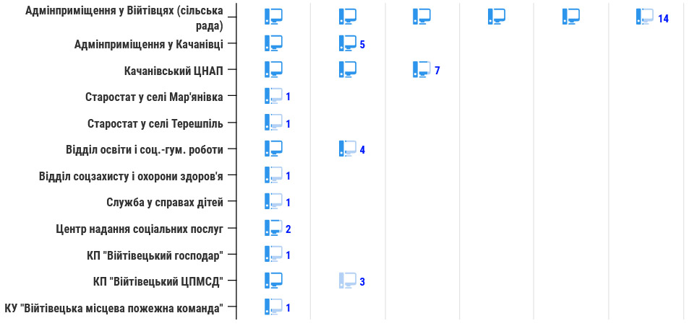
Рисунок. 1. Кількість ПК, якими користуються працівники адмінапарату громади

Загальна кількість штатних працівників ОМС – 42 од., із них 38 посадові особи місцевого самоврядування. Стаціонарні радіотелефони систем стільникового зв’язку GSM встановлені у адміністративних приміщеннях сільської ради в селі Війтівці та в приміщенні ЦНАП у селі Качанівка. Також стаціонарним радіотелефоном обладнано Війтівецьку амбулаторію КНП «Війтівецький центр первинної медико-санітарної допомоги».
За підтримки Програми EGAP ЦНАП Війтівецької громади отримав можливість використовувати у роботі із маломобільними групами населення «Електронну валізу адміністратора» до якої входять ноутбук, принтер, сканер, ксерокс, відеокамера, ІD зчитувач паспортів, акумулятор.
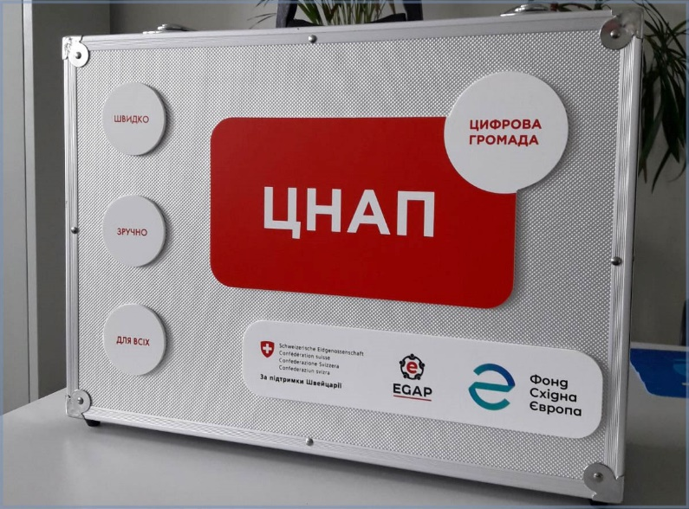
Рисунок. 2. Електронна валіза адміністратора, яку Війтівецька громада отримала завдяки участі у проєкті EGAP

Стан доступу до мережі Інтернет у громаді задовільний. У більшості сіл є можливості користуватись послугами операторів мобільного зв’язку Kиївстар, Lifecell, Vodafone.

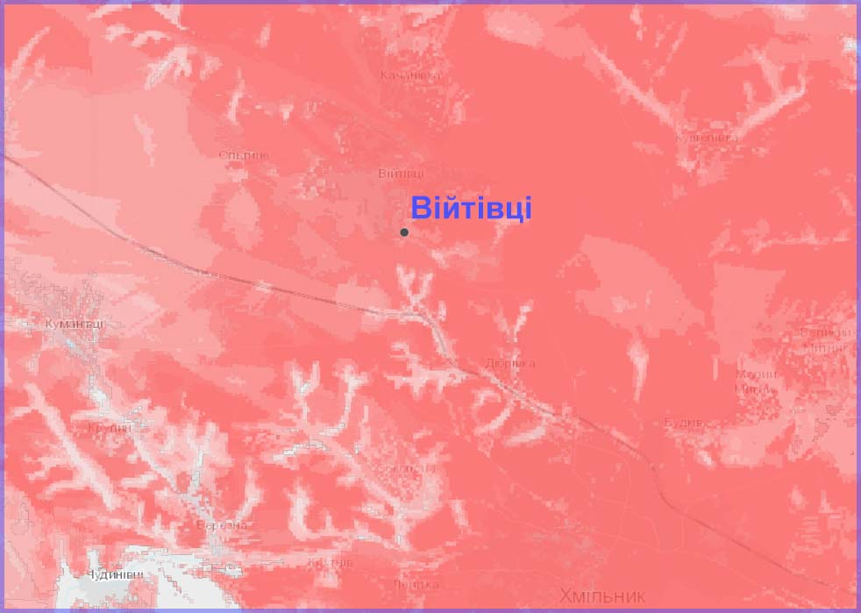
Рисунок. 3. Мапа покриття території Війтівецької громади мобільним зв’язком 3G/4G. Прогалини позначені світлішим кольором. Джерело: dev.ucrf.gov.ua
В окремих селах громади є можливість підключення до мережі Інтернет із використанням технологій широкосмугового доступу - Дібрівка, Війтівці, Качанівка, Семки, Мар’янівка.
Таку послугу надає ПП «ВінАстеріск» м. Хмільник. Відсутність підключення до мережі Інтернет із використанням технологій широкосмугового доступу робочого місця поки що зберігається у селах Українське, Торчин, Терешпіль, Володимирівка, Держанівка, Сулківка, Нова Сулківка, Ольгине, Софіївка, Скаржинці.
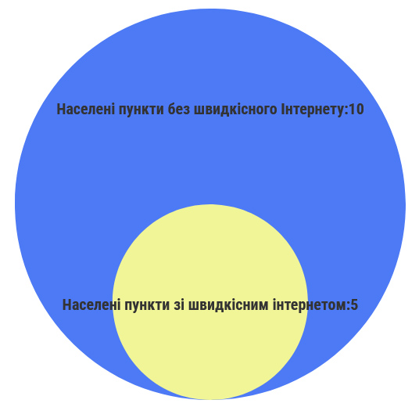
Рисунок. 4. Порівняння за кількістю частки населених пунктів з можливістю широкосмугового доступу до Інтернету до частки населених пунктів, де швидкісний провідний Інтернет відсутній

Війтівецька сільська рада подала заявку на отримання у 2021 році субвенції з Державного бюджету місцевим бюджетам на підключення швидкісного широкосмугового доступу до мережі Інтернет соціальних об’єктів (шкіл) у селах Терешпіль та Торчин.
Частка населення громади, яка має доступ до швидкісного провідного Інтернету складає понад 50 %.
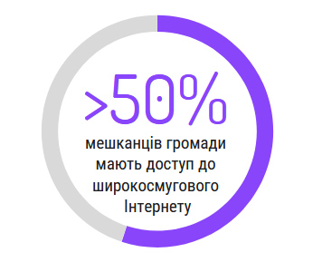
Рисунок. 5. Частка населення, яке користується широкосмуговим Інтернетом

У селах Війтівці, Качанівка, Семки, Українське, Дібрівка, Мар’янівка є покриття 3G та 4G від провайдера мобільного зв’язку Київстар.
У селах Дібрівка, Війтівці, Качанівка, Семки, Українське, Торчин, Сулківка, Скаржинці є покриття 3G від провайдера мобільного зв’язку Vodafone.
У селах Дібрівка, Війтівці, Качанівка, Семки, Українське, Терешпіль, Держанівка наявне покриття 4G від провайдера мобільного зв’язку Lifecell.
Відповідно до результатів Опитування, яке проводилось у 2020 році за підтримки проєкту EGAP за рівнем користуванням Інтернетом Війтівецька ОТГ посідає останнє місце серед усіх 10 інших громад України, в яких проводилось таке опитування. Щодня використовувало Інтернет 52% населення громади, ще 6% - час від часу. Тоді ж 85% опитаних зазначали, що вони користуються мобільним Інтернетом (переважно через мобільний телефон), а 50% написали, що користуються стаціонарним.
2.2. Інформаційна інфраструктура
Електронні інформаційні ресурси Війтівецької громади складаються з реєстрів, роботу яких супроводжує відділ надання адміністративних послуг та реєстрації сільської ради, а саме:
- реєстр територіальної громади;
- державний реєстр речових прав на нерухоме майно;
- державний реєстр «Соціальна громада»;
- державний реєстр реєстрації цивільного стану;

КНП «Війтівецький Центр первинної медико-санітарної допомоги» під’єднано до медичної інформаційної системи «Мед Ейр».
В роботі бухгалтерських підрозділів ОМС та комунальних закладів і установ використовуються ІПК «Місцевий бюджет», «Бухгалтерія», «Сота», «М.Е.Dok».
Відділ освіти та соціально – гуманітарної роботи сільської ради використовує ліцензовані програми електронного документообігу «Освіта документ», ЄДБО, ІСУО. Це програмне забезпечення захищене криптозахистом.
За допомогою Програми «U-LEAD з Європою» у роботі ЦНАП використовується ліцензована система електронного документообігу «Вулик».
На комп’ютерах ЦНАП Війтівецької сільської ради встановлене ліцензоване програмне забезпечення «Microsoft Windows 10».
Війтівецька територіальна громада має свій офіційний веб–сайт, який знаходиться за адресою: http://viitivetska gromada.org.ua. Адміністратором цього ресурсу є ПП «Метастудія», м. Вінниця.

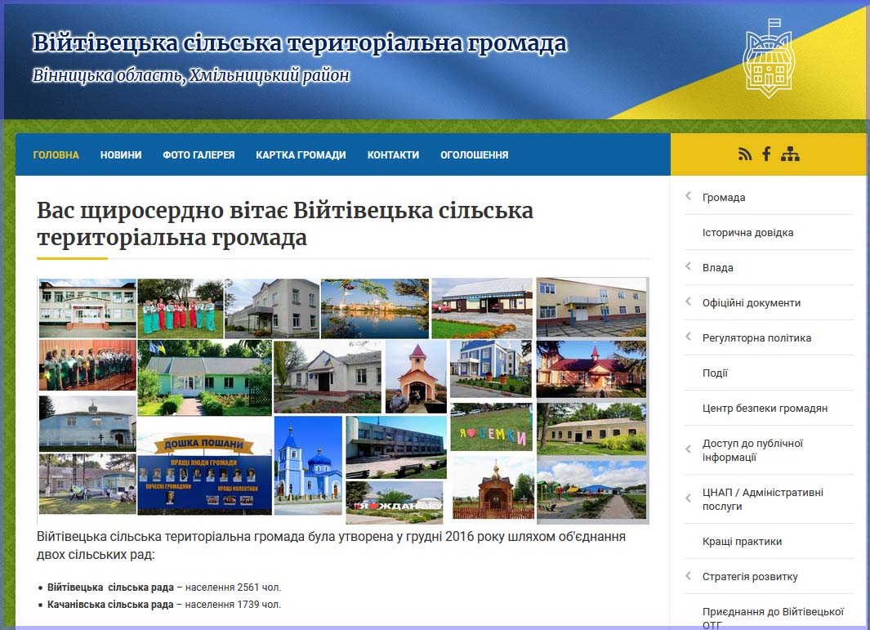
Рисунок. 6. Офіційний веб-сайт Війтівецької громади
Значною популярністю користується сторінка громади у соціальній мережі FACEBOOK - viitivetska gromada. Як свідчать підсумки опитування, проведеного за підтримки програми EGAP у 2020 році, офіційний сайт громади користується значно меншою популярністю, ніж її сторінка у Facebook (37% проти 11%). 89% опитуваних зазначили, що ні разу не відвідували веб-сайт громади.
Власні сторінки у соціальній мережі FACEBOOK також мають:
- ЦНАП Війтівецької СТГ;
- Відділ освіти та соціально – гуманітарної роботи сільської ради;
- КЗ «Центр культури та дозвілля Війтівецької сільської ради»;
- КЗ «Публічна бібліотека Війтівецької сільської ради»
- КЗ «ЗОШ І-ІІІ ст. с. Війтівці»
- КЗ «ЗОШ І-ІІІ ст. с. Качанівка»

Електронна взаємодія із органами державної влади станом на травень 2021 року переважно відбувається шляхом використання можливостей мережі Інтернет через обмін повідомленнями за посередництвом електронної пошти: viitivetska_s.r@ukr.net
Окремі структурні підрозділи сільської ради також мають свої електронні скриньки.
Війтівецька сільська рада зареєстрована на Єдиному державному порталі відкритих даних: https://data.gov.ua
Ситуація із впровадженням та використанням системи електронної ідентифікації, порталу відкритих даних та ліцензованого програмного забезпечення ОМС потребує покращення із врахуванням кадрової та фінансової складових.
2.3. Цифровізація публічних послуг
Автоматизацію подання звернень та заяв до Війтівецької сільської ради станом на травень 2021 року ще не впроваджено, хоча є певні напрацювання.
У громаді є можливість надання публічних послуг маломобільним групам населення із використанням цифрових технологій, зокрема представники вказаної групи можуть звернутися до ЦНАП та замовити надання відповідних послуг за місцем проживання із використанням адміністратором ЦНАП «Мобільної валізки».
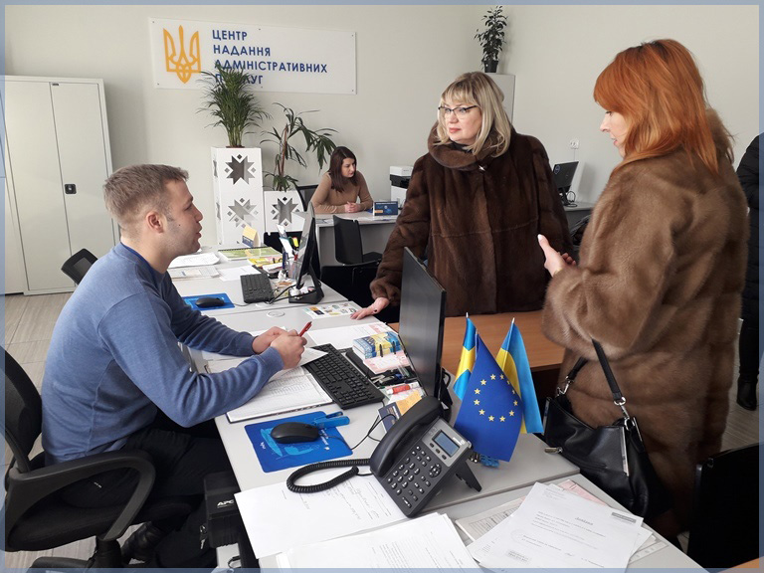
Рисунок 7. Робоче місце працівника Качанівського ЦНАП
Електронну чергу у роботі ЦНАП не впроваджено через відсутність на сьогодні практичної потреби у ній (відносно невисока завантаженість установи).
Війтівецька сільська рада зареєстрована на Єдиному державному порталі відкритих даних https://data.gov.ua та ведеться робота із розміщення там відповідної інформації.
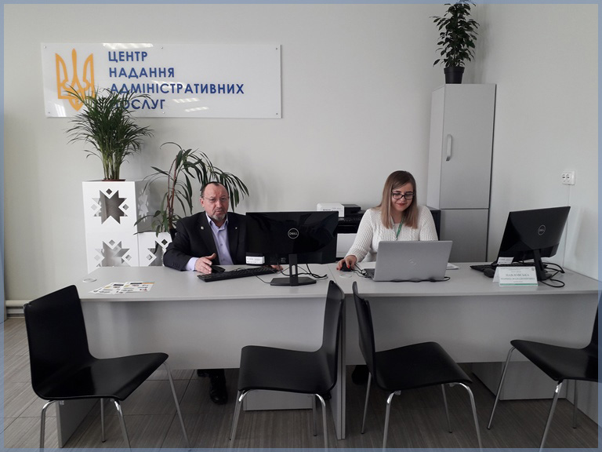
Рисунок 8. Робоче місце працівників Качанівського ЦНАП
На сайті громади розміщено розділ «Електронні петиції», використовуючи який мешканці громади мають можливість звертати увагу сільської ради на необхідність вирішення тих чи інших питань життєдіяльності громади. Станом на травень 2021 року цей інструмент не користувався великою популярністю серед мешканців громади. Це можна пояснити звичкою людей до «живого» спілкування та практиками використання інших інструментів, що частково або повністю здатні виконати функції існуючих – наприклад, замість е-звернень використання електронної пошти.
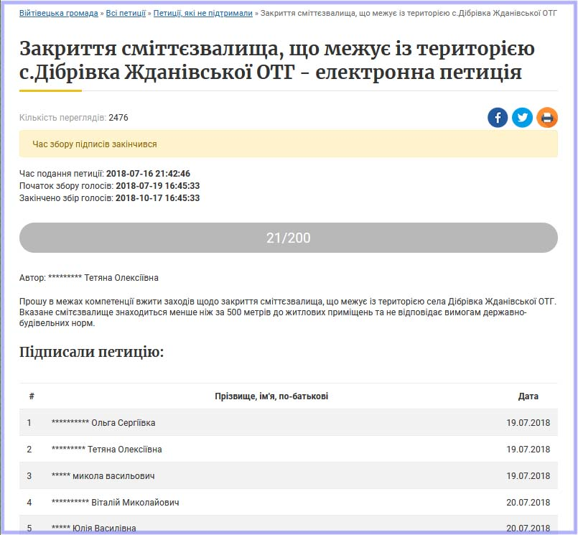
Рисунок 9. Приклад електронної петиції на сайті Війтівецької громади

Питання впровадження громадського бюджету було одним із елементів плану реалізації Стратегії розвитку громади до 2024 року та перебуває на початковому етапі вирішення.
На сайті громади створено розділ «Доступ до публічної інформації».
Також на сайті громади є можливість організовувати громадське опитування з тих чи інших питань життєдіяльності громади.
Війтівецькою сільською радою в рамках реалізації проекту «Цифрова громада» спільно із Програмою EGAP впроваджуються сервіси платформи місцевої електронної демократії» «е–DEM», зокрема громада має можливість підключення до сервісів: «Місцеві електронні петиції», «Громадський бюджет», «Відкрите місто», «Електронні консультації з громадськістю».
Також громада має можливість отримувати новини та інформацію про роботу комунальних закладів через муніципальний чат – бот «СВОЇ».
Відповідно до результатів Опитування, яке проводилось у 2020 році за підтримки проєкту EGAP принаймні одну публічну послугу на момент проведення дослідження отримали 66% з числа опитаних осіб. 74% часто користуються мобільним застосунком Facebook для обміну повідомленнями і отримування інформації у тому числі про новини, послуги і події в громаді. Майже 50% задекларували, що користуються застосунком Viber. Війтівецька громада належить до групи громад з низькою поінформованістю населення про послуги, які надаються в місцевих публічних установах. Зважаючи на те, що це сільська територія, яким, зазвичай, притаманна висока щільність соціальних зв’язків – всі знайомі між собою, тому більш відкриті до спілкування, охоче обмінюються новинами тощо. Добре поінформовані про стан справ у громаді менше 17% мешканців. При цьому, категорія підприємців вважає, що вони поінформовані в достатній мірі. Найменш обізнаною категорією щодо новин громади є люди віком старше 60 років.
Більшість інформації про події в громаді мешканців отримують через місцеві паперові ЗМІ, а також через мережу Facebook. Також низькою є громадська участь мешканців у публічних обговореннях (15,9% опитаних), 7,3% хоча б один раз відвідували засідання ОМС, 3,8% брали участь в онлайн і офлайн опитуваннях.
За підсумками проведеного опитування рівнем публічних послуг в громаді задоволені 50 і більше відсотків опитаних. Найчастіше респонденти звертались по запис до лікаря, оформлення субсидій та пільг, запис на чергу до садочка, а також за послугами, пов’язаними із земельними питаннями. Амбасадорами впровадження публічних послуг онлайн виступає молодь 18-39 років, яка звикла до інтенсивного користування Інтернетом.
Основні ризики щодо користування публічними послугами з використанням цифрових інструментів на думку самих мешканців є пов’язані із перебоями із постачанням електрики, небажанням мешканців втрачати живий контакт із представниками влади і надавачами послуг (через перехід на спілкування в режимі он-лайн) і складністю користування цифровими формами оплати.
Ефективність існуючих інструментів е-демократії та е-врядування більшість опитаних вважає недостатньо високою. Як альтернативу вони використовують звернення через електронну пошту та реагування на дописи в мережі Facebook. Працівники ЦНАПу і сільської ради відзначали потребу створення простої і надійної системи документообігу.
Керівництво Війтівецької громади також позитивно оцінює можливість запровадження онлайн трансляцій засідань сільської ради.
2.4. Впровадження цифрових інструментів у соціальні сфери громади
У Війтівецькій територіальній громаді планується впровадження проєкту встановлення системи зовнішнього відеоспостереження на території сіл Війтівці та Качанівка із залученням коштів місцевого бюджету.
КНП «Війтівецький Центр первинної медико-санітарної допомоги» під’єднано до медичної інформаційної системи «Мед Ейр».
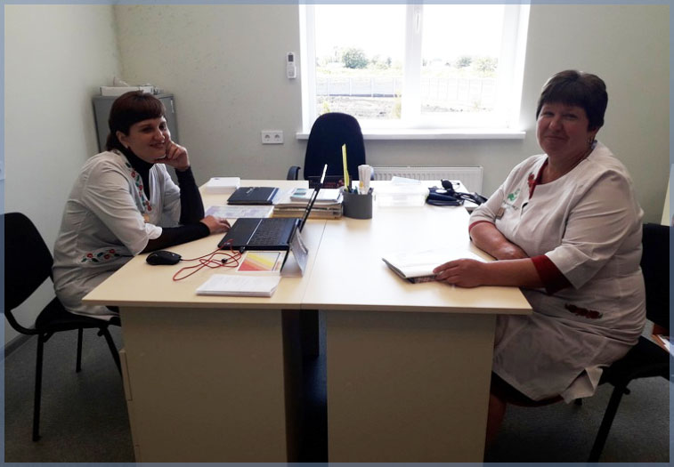
Рисунок 10. Комп’ютеризація Війтівецького ЦПМСД
Відділ освіти та соціально – гуманітарної роботи сільської ради розпочав роботу із впровадження цифрових інструментів у галузі освіти, зокрема у школах сіл Війтівці та Качанівка планується до впровадження програмне забезпечення електронних щоденників та журналів. Питання запровадження електронних бібліотек станом на травень 2021 року поки що не розглядалось.

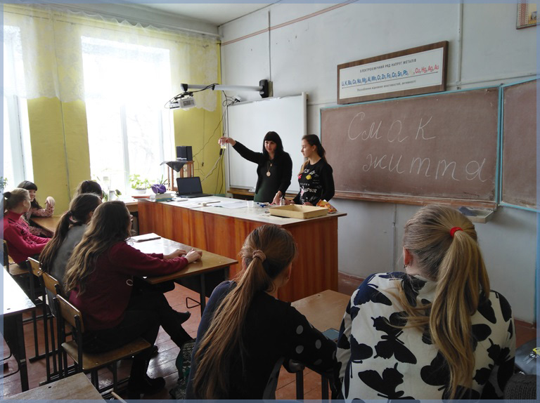
Рисунок 10. Використання цифрових інструменів в освітній мережі Війтівецької громади

У школі села Війтівці за підтримки партнерів ТОВ «Хмільницьке» у відповідно обладнаному класі організовано навчання цифрової грамотності серед населення громади, а також навчання по робототехніці серед учнів школи. У більшості шкіл громади є можливості використання інтерактивних панелей та мультимедійних дошок.
Загальна кількість комп’ютерного обладнання у навчальних закладах громади складає 109 комплектів.

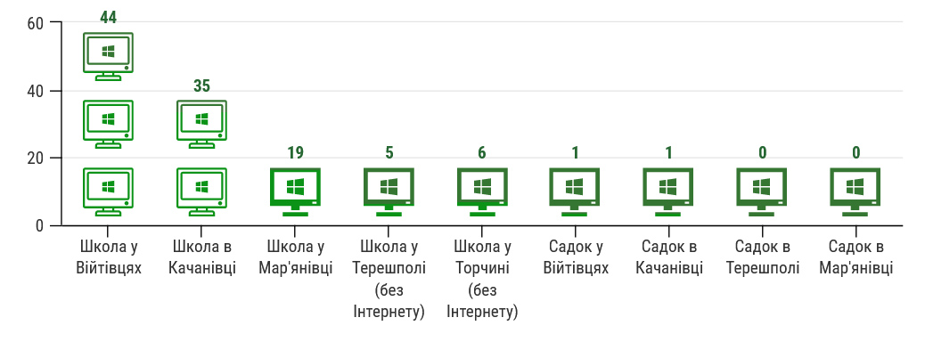
Рисунок 11. Стан комп’ютеризації навчальних закладів Війтівецької громади (цифрами вказано кількість комп’ютерів)

Підключення до швидкісного Інтернету у вказаних школах станом на травень 2021 року було відсутнє у навчальних закладах Терешполя і Торчина.
Заклади дошкільної освіти у селах Війтівці та Качанівка мають по одному комп'ютеру із підключенням до мережі Інтернет.
У садочках в селах Терешпіль та Мар'янівка комп'ютерна техніка станом на травень 2021 року відсутня.

КУ «Війтівецька місцева пожежна частина», КП «Війтівецький господар», КНП «Війтівецький Центр первинної медико-санітарної допомоги» мають підімкнений широкосмуговий доступ до мережі Інтернет швидкістю 100 МБіт/c.
Вказані комунальні суб’єкти мають можливість використовувати мережу Інтернет для організації електронного документообігу через власні електронні поштові скриньки – <zhdanivka_cpmsd@ukr.net>, kp_vgospodar@ukr.net, zdanovka.dcnc@ukr.net

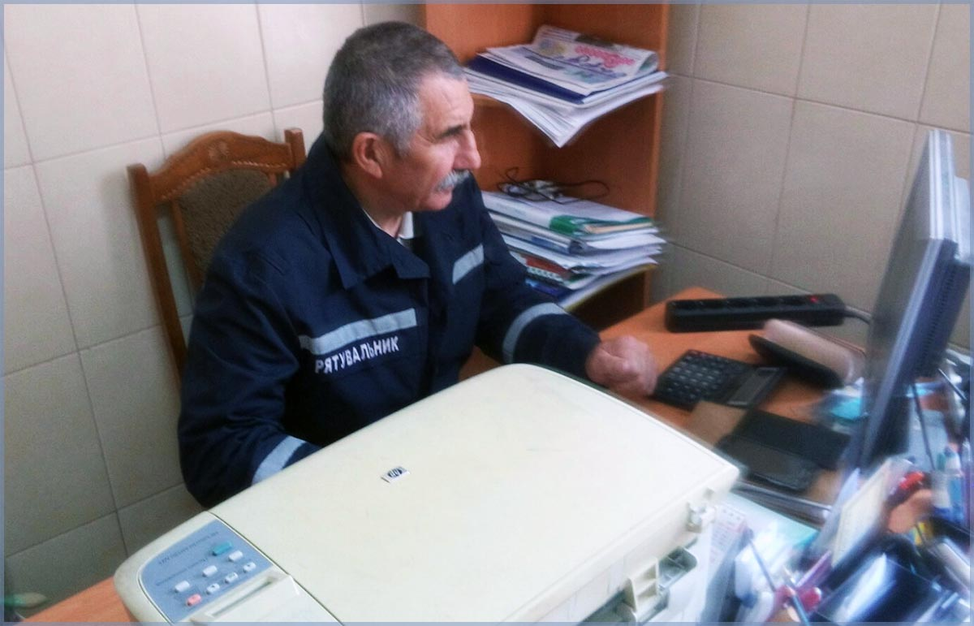
Рисунок 12. Комп’ютерне обладнання Війтівецької пожежної команди з підімкненням до швидкісного Інтернету

2.5. Організаційне, ресурсне та методичне забезпечення розвитку цифровізації в громаді
Підтримка працездатності та забезпечення функціонування існуючих інформаційних систем у Війтівецької громади є задовільною. Наявній комп’ютерній техніці та мережі періодично проводиться профілактика та ремонт.
Відділ освіти та соціально – гуманітарної роботи має у штаті спеціаліста у галузі програмного та апаратного забезпечення, який слідкує за роботою встановлених ліцензованих комп’ютерних програм, та у випадках необхідності забезпечує проведення ремонту, або передає обладнання до ремонтної майстерні, що у місті Хмільнику. Власної ремонтної бази та відповідних фахівців ОМС немає. Кожен працівник самостійно слідкує за належною роботою комп’ютерів та мереж.
2.6. Стан забезпечення інформаційної безпеки
Комплексні системи захисту інформації на інформаційні ресурси, які використовуються в ОСМ станом на травень 2021 є недостатньо розвиненими. Підрозділи частково використовують ліцензовані комп’ютерні програми захищені криптозахистом. Частково використовується неліцензоване програмне забезпечення, для захисту якого використовуються деякі поширені безкоштовні антивірусні програми.

2.7. Порівняння стану цифровізації Війтівецької громади із громадами-сусідами
Війтівецька громада межує з 5 іншими громадами Вінницької, Житомирської і Хмельницької областей і є серед них найменшою за площею і кількістю мешканців. Одночасно, завдяки високій частці власних надходжень в структурі бюджету, вона показує найвищі показники за рівнем річних доходів на 1 мешканця.
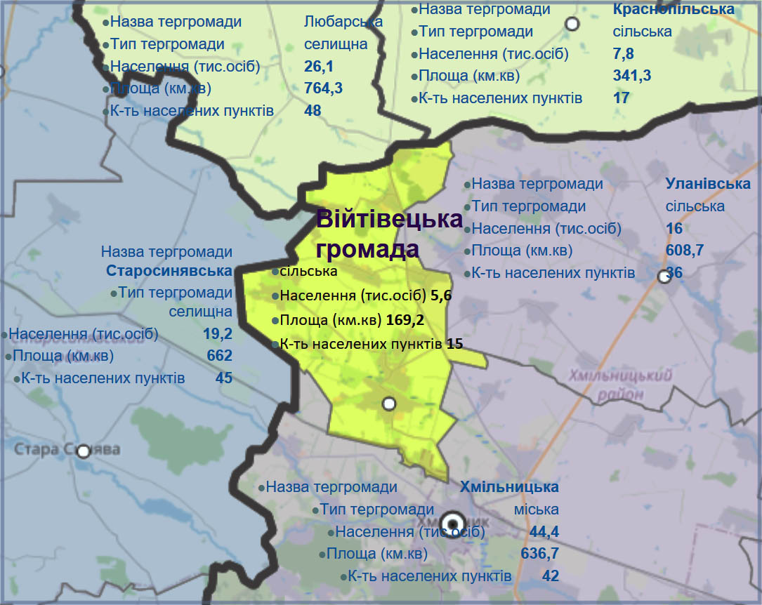
Рисунок 13. Перелік громад, з якими межує Війтівецька ТГ

Якщо порівнювати за рівнем впровадження інструментів цифровізації на прикладі офіційних сайтів громад, то найширший спектр доступу до них пропонує Хмільницька громада (Вінницька область). На сайті Уланівської громади доступні електронні петиції, а на сайті Старосинявської громади (Хмельницька область) є посилання на доступ до порталу відкритих даних.

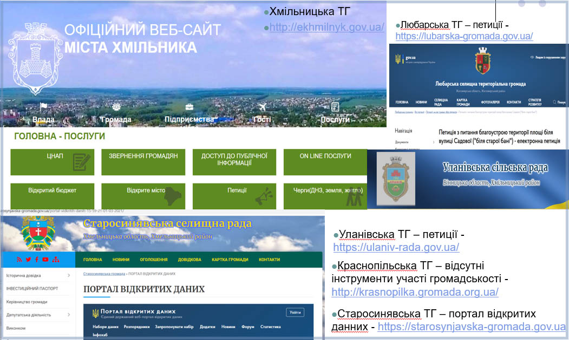
Рисунок 14. Перелік цифрових послуг, наявних на сайтах громад-сусідв

Цифрові інструменти е-демократії та е-врядування практично відсутні на сайті Краснопільської громади (Житомирська область). В загальному спостерігається загальна тенденція низького рівня цифровізації сільських громад у порівнянні з громадами міського типу.

